Фотоотчет развлечения ко Дню защиты детей
под названием «Клоун Пряник в гостях у ребят»
с детьми младшей группы № 2 и младшей группы №1
МАДОУ «Детский сад № 14» (03.06.2019)

Цели и задачи:
1. Создание радостного и веселого настроения у детей;
2. Дать детям элементарные знания и представления о международном празднике «Дне защиты детей»;
3. Закрепить понятие «шар», рассказать о свойствах воздушного шара, мыльного пузыря, мяча;
4. Учить детей использовать шары, мячи и пузыри в различных играх;
5. Развивать познавательную и двигательную активность, творческое воображение;
6. Воспитывать коммуникабельность, чувство эмпатии.
Ожидаемый результат:
- У детей создано радостное и веселое настроение.
- Детям даны элементарные знания о празднике «День защиты детей».
- У детей закреплены понятия о шаре; детям рассказано о свойствах воздушного шара, мыльного пузыря и мяча.
- В различных играх дети обучены различным способам использования: шариков, мыльных пузырей, мячей.
- У детей развиты познавательная и двигательная активность, творческое воображение.
- В детях воспитана коммуникабельность, чувство эмпатии.
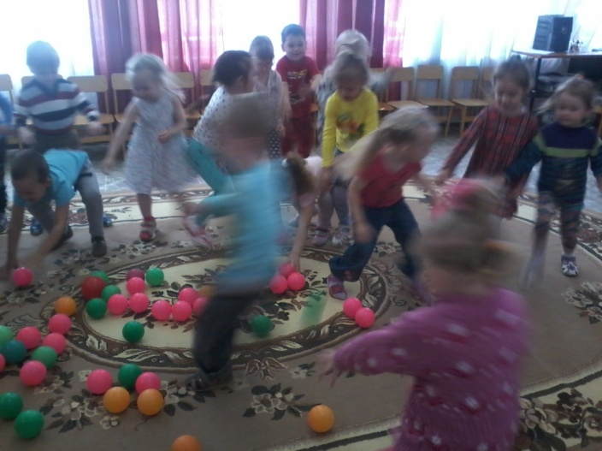
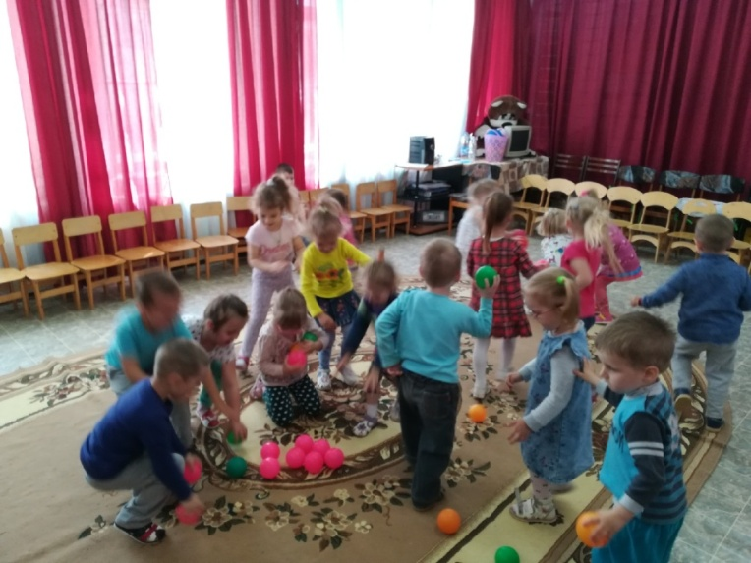
Игра «Собери шарики».

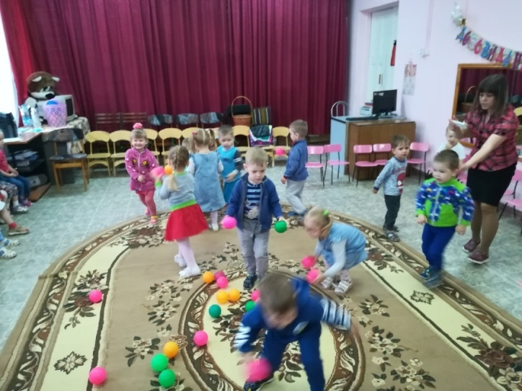
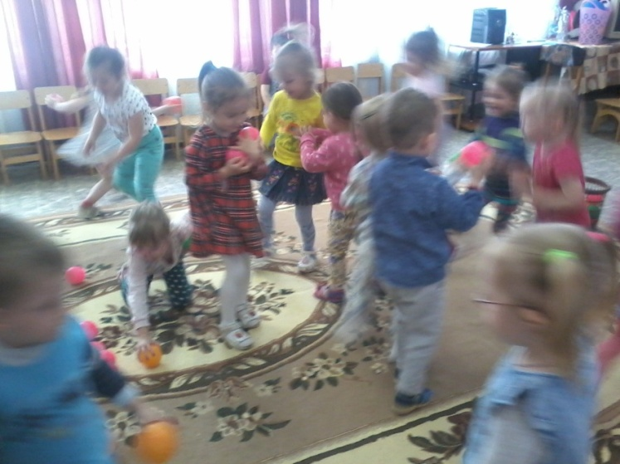
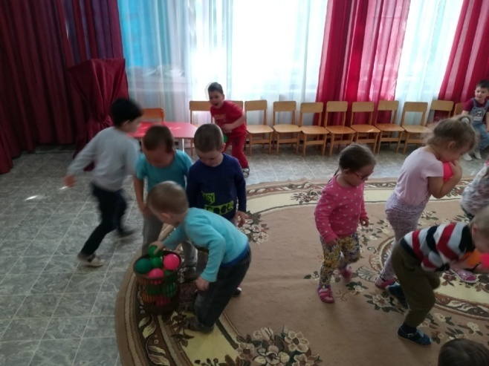
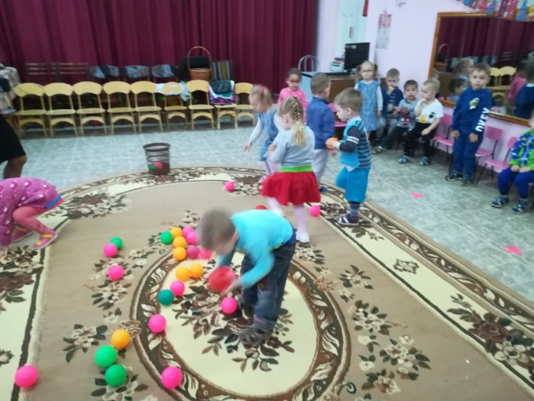

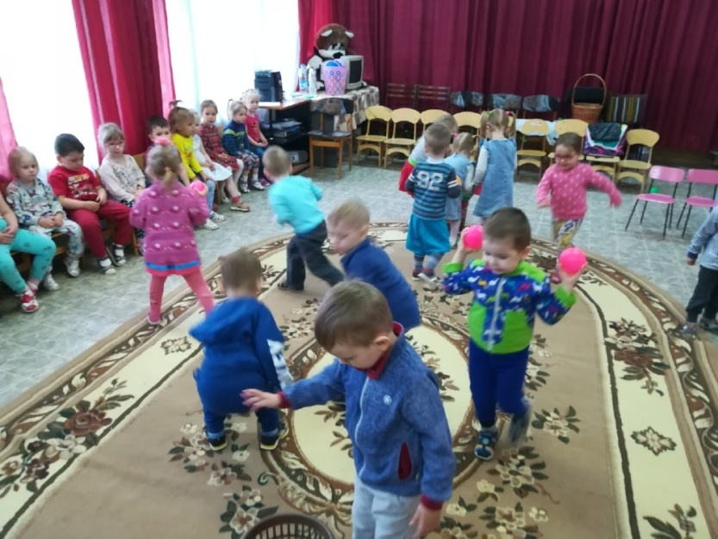

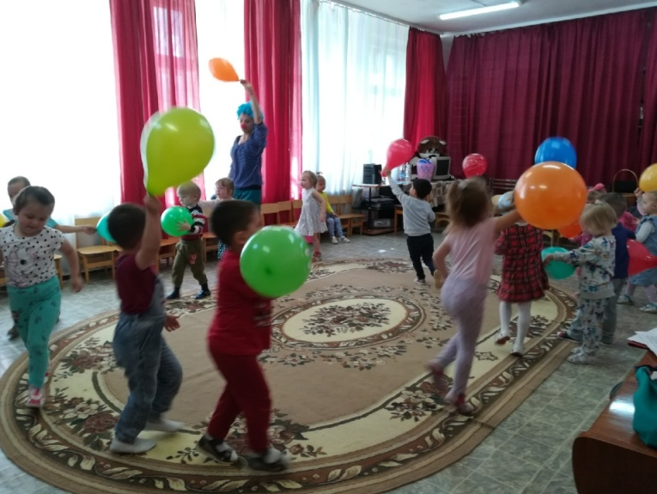
Игра с шариками «Соберись по сигналу».

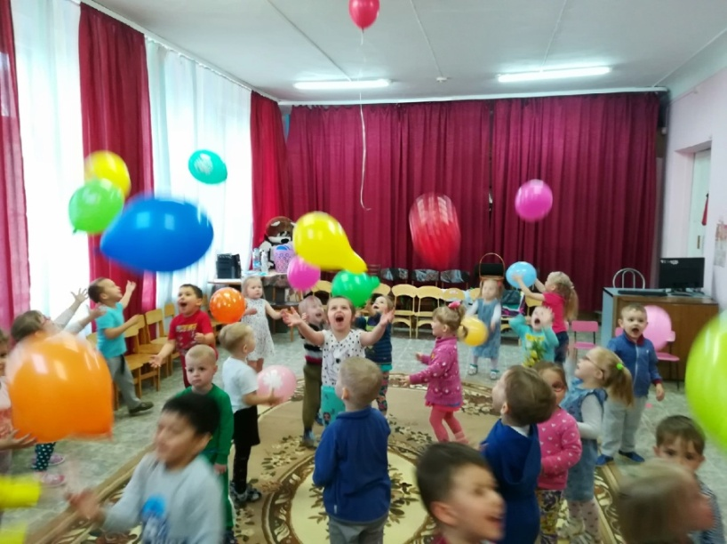
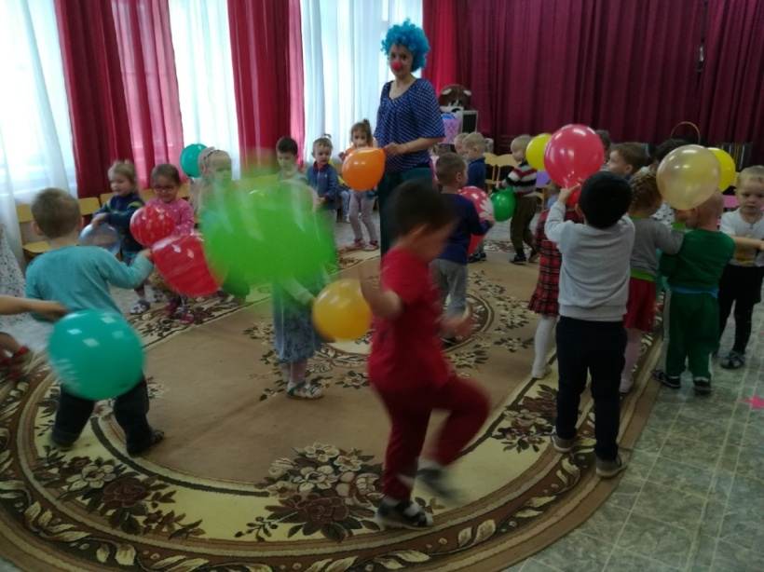
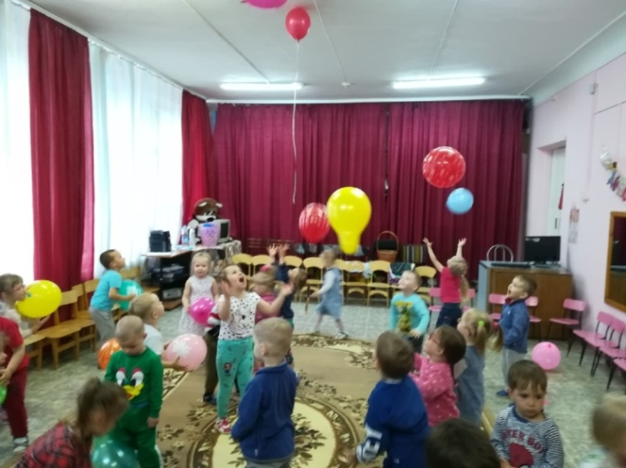
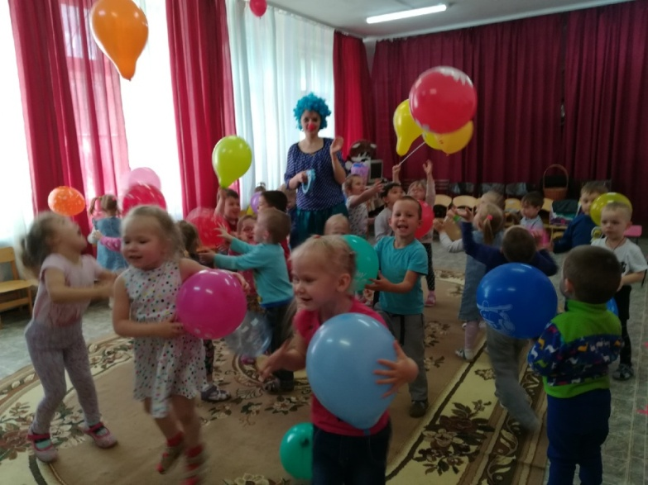
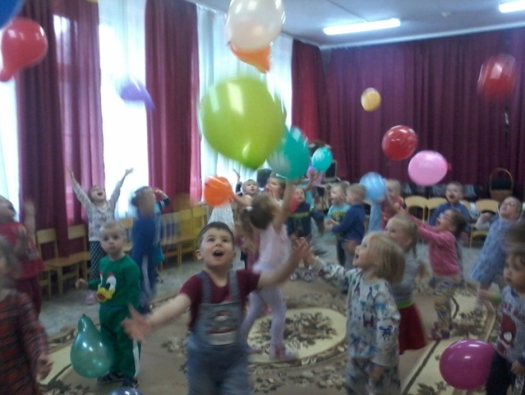
Свободные игры с шариками.

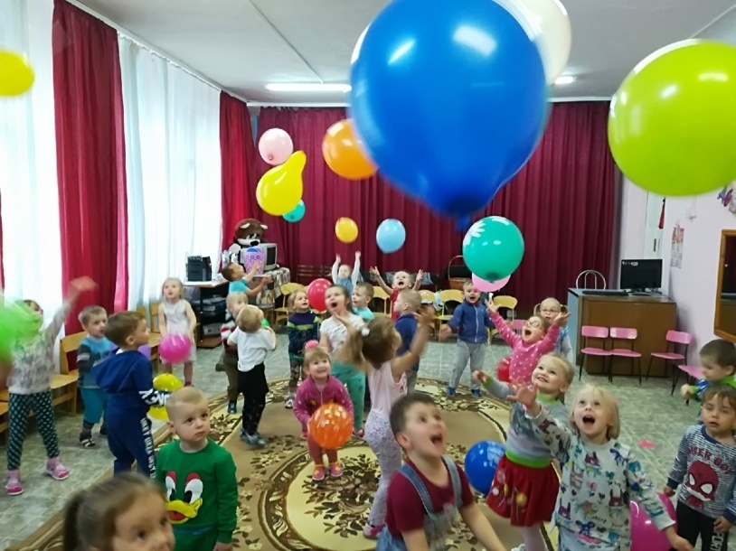

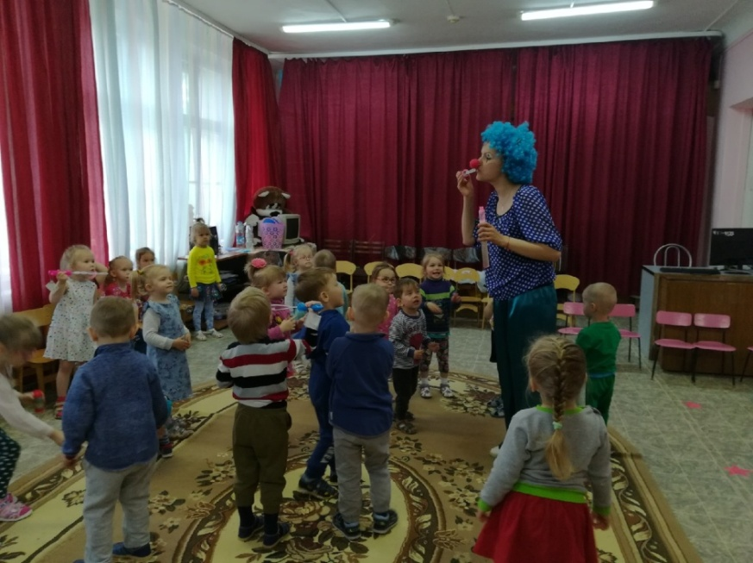
Игры с мыльными пузырями.

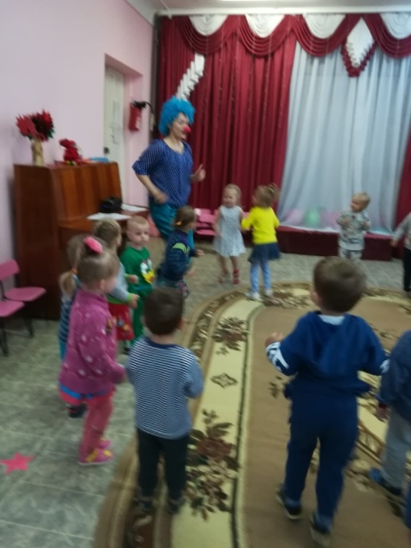
Игра «Как живешь?».

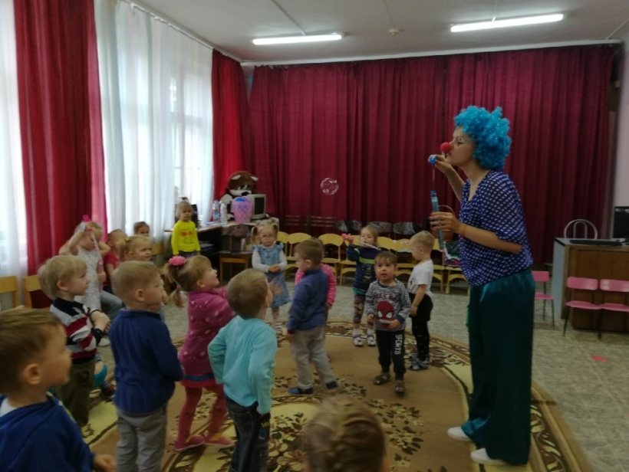
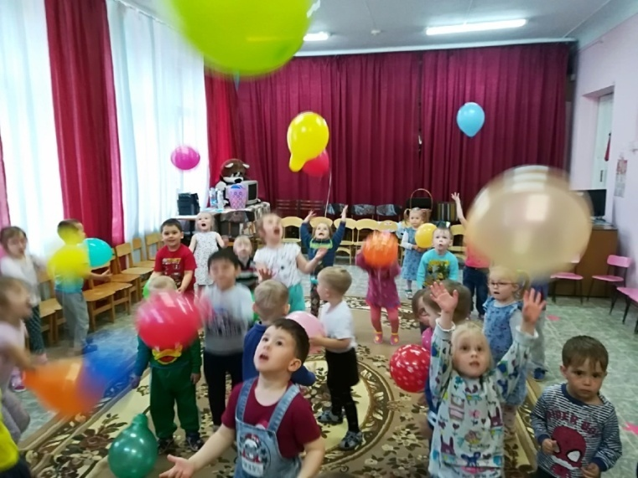

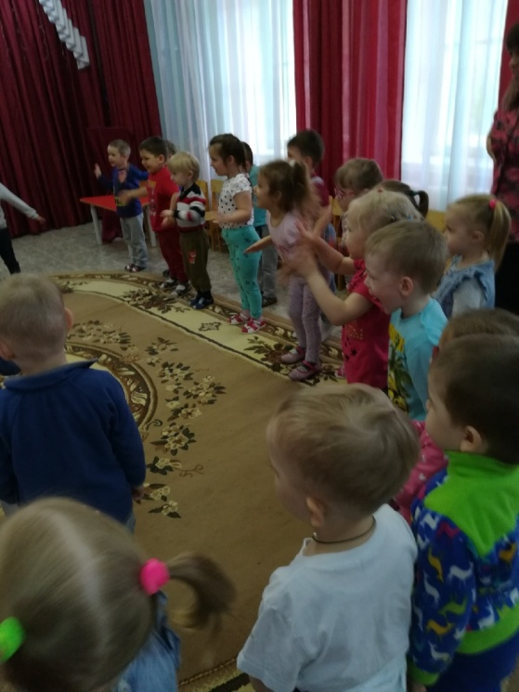

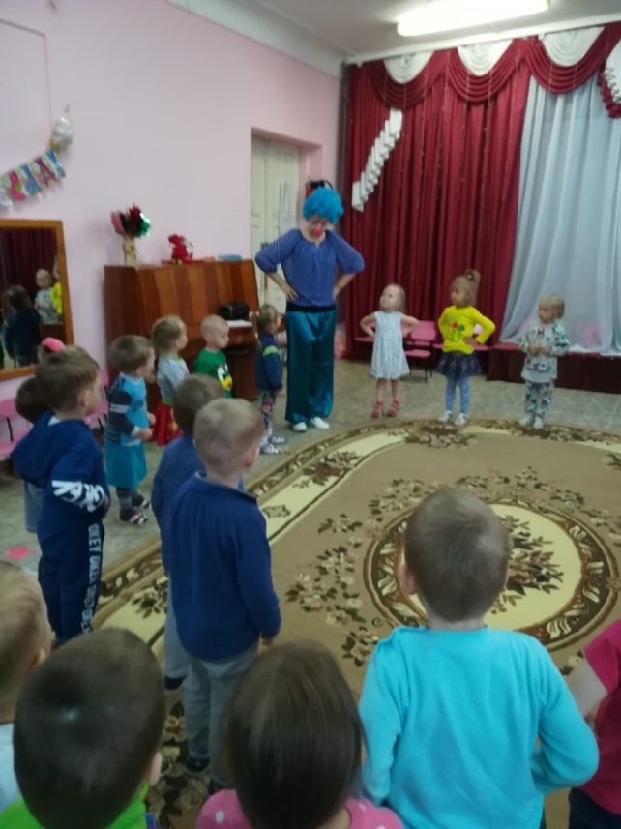

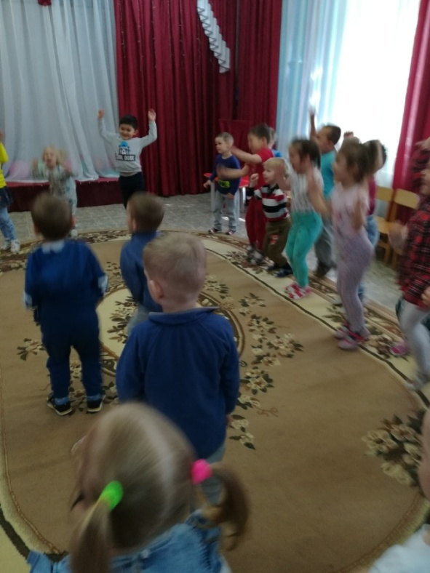
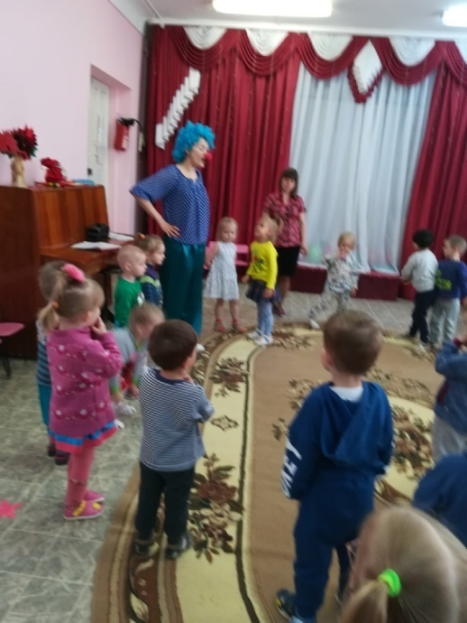

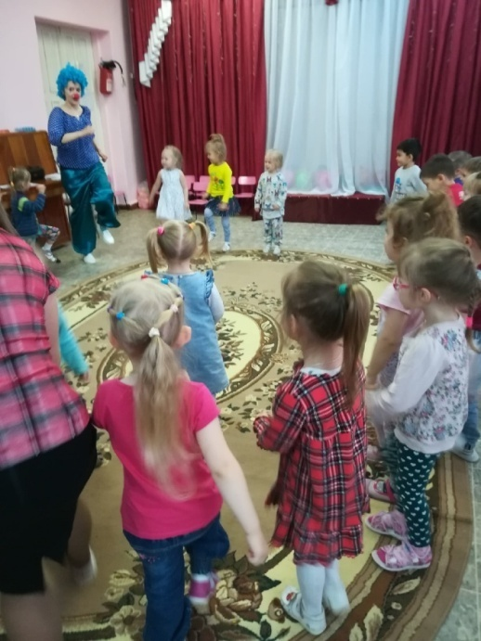

Игра «Солнышко и дождик».
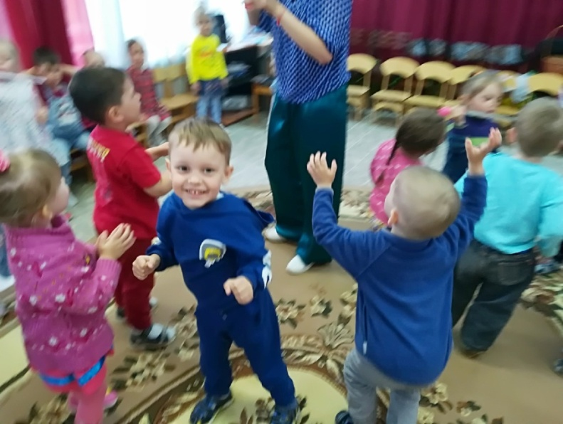
Дискотека
